CAD_PL简化图形测试结果

1，相同精度时CAD_PL要比AUTO_CAD用的弧少。

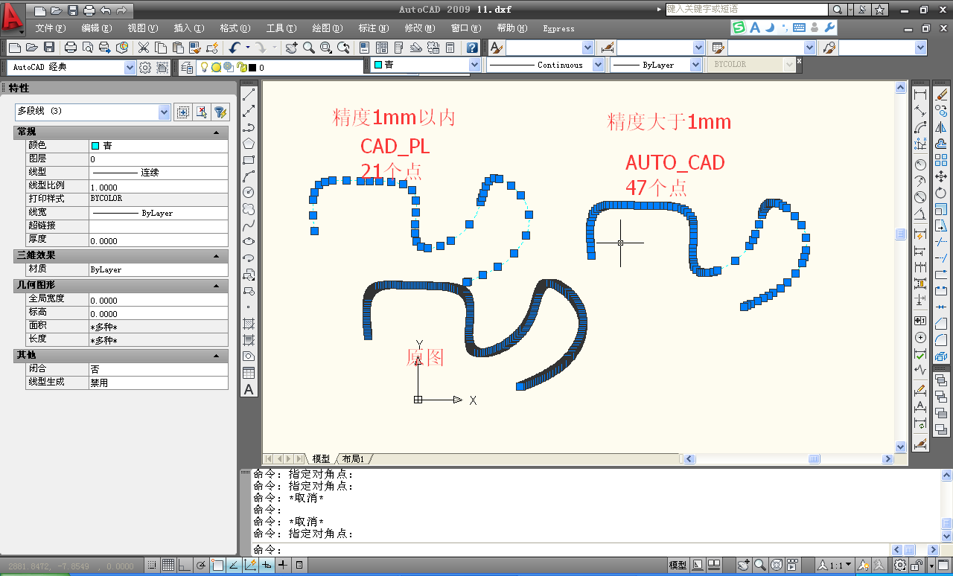

CAD_PL的精度都在1mm以内，AUTO_CAD精度在1.0426以内。

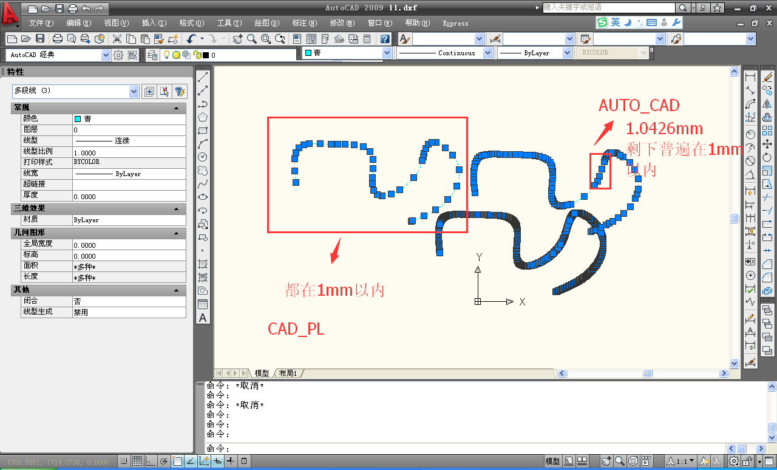

2，当点数相匹配时，PL_CAD精度为0.1mm以内，用46个点。AUTO_CAD精度为1.0426mm，普遍在0.4左右，47个点。

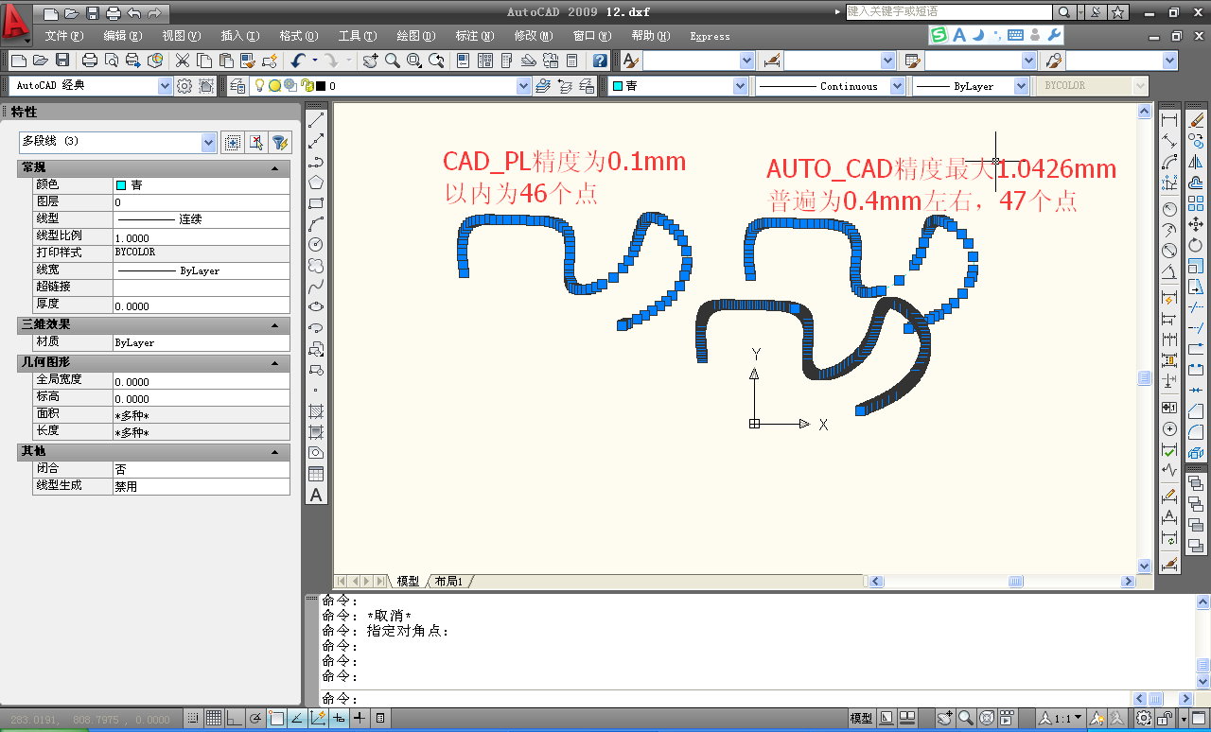

3，换个图形PL_CAD精度0.003mm以内26个点，精度0.002mm以内31个点。而AUTO_CAD精度0.0106mm时29个点。

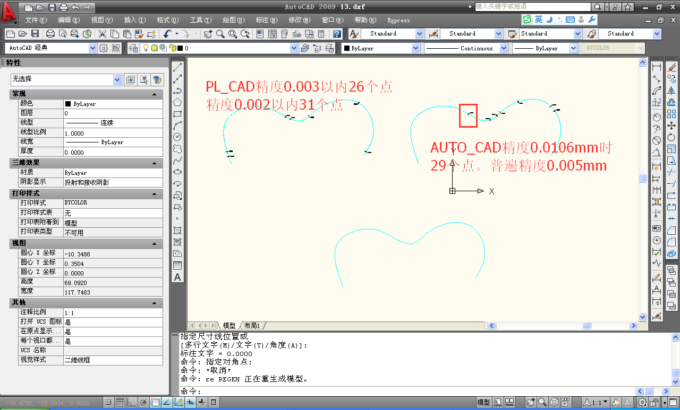

4，椭圆如下图形，大椭圆和小椭圆PL_CAD都要好于AUTO_CAD。

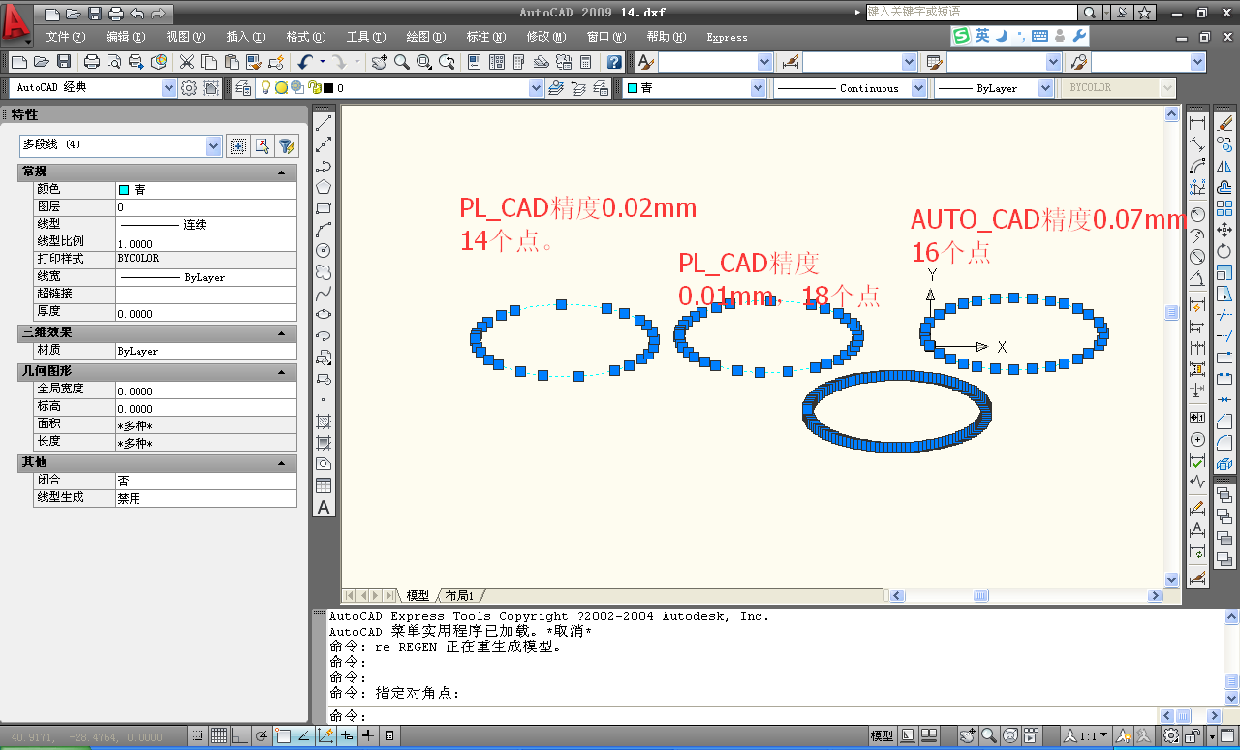

总结

总体来说PL_CAD要好于AUTO_CAD。